Общешкольный классный час
«Годовщина снятия Блокады» (27.012015).
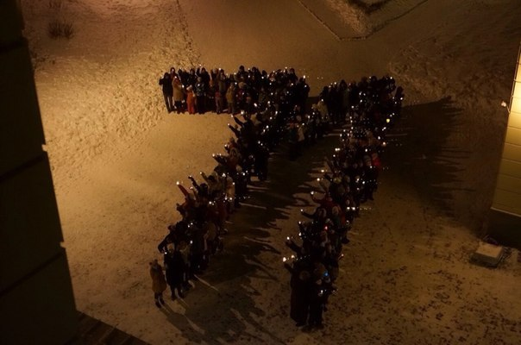
Учащиеся 2 «А» класса приняли участие в различных мероприятиях посвященных этой дате: читали воспоминания детей того времени, рассказы, стихи; исторические документы. Участвовали в радиолинейке, почтили память минутой молчания, зажгли свечи.
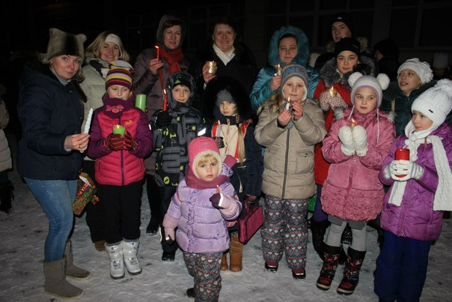

Классный руководитель: Рогованова Ольга Васильевна

